**Игровой урок по математике с презентацией в 1-м классе по теме "Сложение и вычитание чисел от 1 до 20"**

**Цель урока:** повторить ранее усвоенные знания по теме, повышать уровень учебной мотивации.

**Задачи:**

* Повторить названия и последовательность натуральных чисел от 1 до 20, место каждого числа в числовом ряду.
* Повторить умение складывать и вычитать числа в пределах 10 и чисел от 11 до 20 на основе десятичного состава.
* Формировать умение составлять и решать по модели простые задачи: на нахождение суммы, остатка, на сравнение.
* Формировать умение делать проверку своих знаний и объективно оценивать результаты работы.
* Развивать мыслительные процессы анализа и синтеза.
* Развивать умение строить аналогии.
* Обогатить речь учащихся.
* Повышать интерес к предмету.
* Воспитывать дисциплинированность, гуманность, собранность.

**Оборудование:** диапроектор, экран, презентация, путевые листы у каждого ученика, медали большие и маленькие.

1. Орг. момент, настрой на работу, вызывание исходной мотивации.

-Здравствуйте, дорогие ребята. Давайте улыбнёмся друг другу и начнём урок математики. Тихо сядут девочки, мальчики.

-Вы любите математику? Почему? (выполняем интересные задания, решаем примеры, задачи и т.д.

-Я тоже очень люблю математику, она интересна и очень полезна: именно с ней человек встречается каждый день в своей жизни. Где пригодятся знания по математики?

Чтобы вырастить умным и многое знать, математику надо, друзья, изучать!

2. Объявление темы урока, цели и задачи.

Я уверена, что вы уже многое знаете и умеете по математике. Разрешите, я попробую отгадать: что вы знаете?

Игра «Да-нетка» (озвучиваются задачи урока)

Знаете числа от 1 до 20? да

Умеете складывать эти числа? да

Умеете вычитать эти числа? да

Умеете решать задачи? Да

-Действительно, много знаний и умений у вас накопилось. Давайте сегодня на уроке возобновим в памяти всё ранее изученное по теме: Сложение и вычитание чисел от 1 до 20».

3. Устный счёт.

Я скажу вам удивительную вещь: часто знания по математике нужны нам на других уроках, например, на обучении грамоте.

-Давайте посчитаем, сколько букв в словах: повторение изученного?

-назовите буквы по счёту: 13,14,15,8,9,10. Какое слово получилось? Учение

Учение – это сила (приложение слайд 1)

-В чём сила учения? В знаниях

Правильно: знающих, умных людей можно назвать сильными. Их сила в знаниях.

4. Переход к основной части урока.

-А кого ещё мы называем сильными людьми? Спортсменов

Заниматься спортом – очень полезно для здоровья. Спортсмены посвящают свою жизнь спорту и усердно тренируются, так же, как мы с вами упражняемся в знаниях. После длительных тренировок спортсмены принимают участие в соревнованиях. Одним из видов соревнований являются зимние олимпийские игры, в которых они демонстрируют результаты тренировок, свою физическую силу. Ученики также могут продемонстрировать свою силу, только уже силу знаний на уроках повторения – таком, как сегодня. И сейчас я приглашаю вас поучаствовать в зимних олимпийских соревнованиях. Только эти соревнования будут математические.

Вы готовы проверить свою силу знаний?

А получить золотые медали?

Итак, зимнюю математическую олимпиаду объявляю открытой!

Нам предстоят соревнования в 4 зимних видах спорта: хоккей, лыжные гонки, биатлон и фигурное катание. А помогать нам отслеживать свои результаты поможет путевой лист.

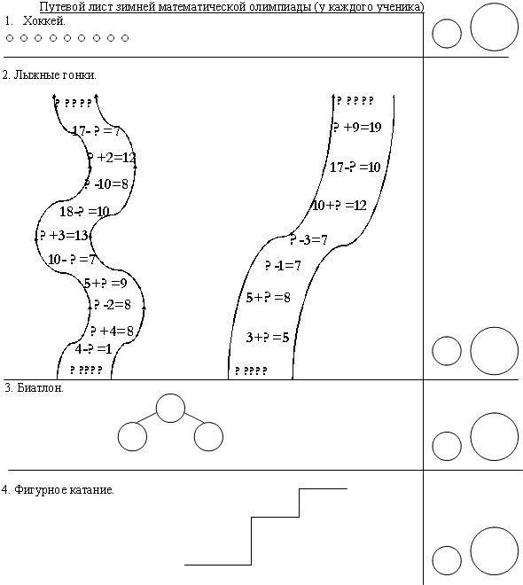

Первый вид спорта, в котором мы соревнуемся, хоккей. Мы должны забить шайбу в ворота – найти правильный ответ к примеру. Проверяем умение решать примеры на + и – чисел от 1 до 20. Если вы решили пример правильно, зачеркните одну «шайбу» на путевом листке, чтобы потом оценить выполненную работу (приложение слайд 4-16) Оценивание: если все 10 примеров решены правильно, то закрашиваем большую золотую медаль; если допущены ошибки – маленькую золотую медаль.

Второй вид спорта – это лыжные гонки. Сейчас нам предстоит выбрать лыжню, ту, которая вам больше нравится: левая лыжня – более сложная, там больше примеров, а правая – более простая, там меньше примеров. Но соревнуемся мы на время. Я засеку время, а вы постараетесь как можно быстрее вставить в окошко нужную цифру пройти всю лыжню до финиша (приложение слайд 17-20).Оценивание.

Физ. минутка (можно связать со спортом, показывая движения лыжника). Третий вид спорта очень похож на лыжные гонки, но в нём ещё и стреляют из винтовок в цель. Называется этот вид спорта – биатлон. Пришло время проверить, как вы знаете состав чисел от 1 до 20. Вам надо вставить в две пустые мишени те числа, которые являются составом числа в верхней мишени. У каждого своё число в мишени. Проверка – перевернуть путевой лист и проверить (приложение слайд 21-23).Оценивание.

Последний вид спорта – мой самый любимый. Это фигурное катание. И здесь вы должны показать умение составлять и решать задачи с числами от 1 до 20. Если три задачи решим, поднимемся на пьедестал почёта (приложение слайд 24-28). Оценивание.

5. Подведение итогов

«Итоговые новости» (приложение слайд 29)

Оценивание. Дети, которые получили все большие золотые медали – очень хорошо знают тему «Сложение и вычитание чисел от 1 до 20» и получают от учителя большую золотую медаль. Дети, которые получили не все большие медали, тоже награждаются золотой медалью, только маленькой и советуется потренироваться до следующей олимпиады.

Приложение слайд 30.